

# Instructivo del Programa

Pantalla de Bienvenida del Programa “Joyería Molina’s”

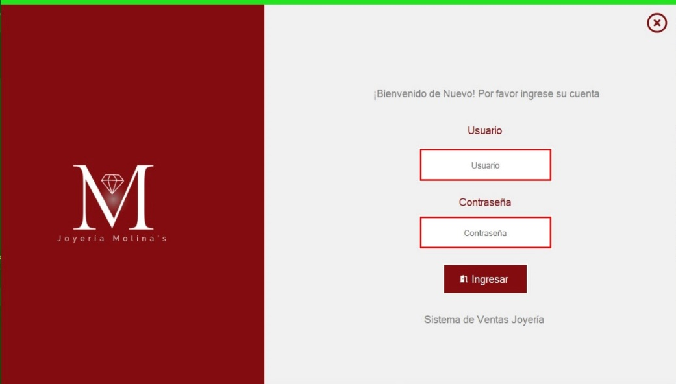

## Ingreso al Sistema

El ingreso al sistema es por medio de “Usuario y Contraseña”, validando al usuario únicamente dependiendo de que tipo de permiso tenga, en este caso tenemos 3 tipos de usuarios: (Administrador-Gerente-Vendedor)

Indicador 1: Colocar acreditaciones (usuario)

Indicador 2: Colocar acreditaciones (contraseña)

Indicador 3: Ingresar haciendo clic en “Ingresar”

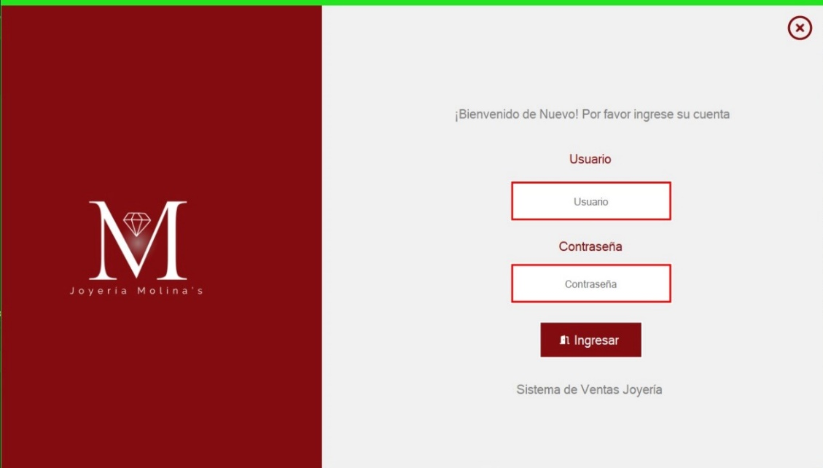

**3**

**1**

**2**

## Usuario no acreditado

Alerta: En caso de no ser usuario activo o no estar registrado en el sistema se informará que sus credenciales no son correctas y/o no es un usuario del sistema.

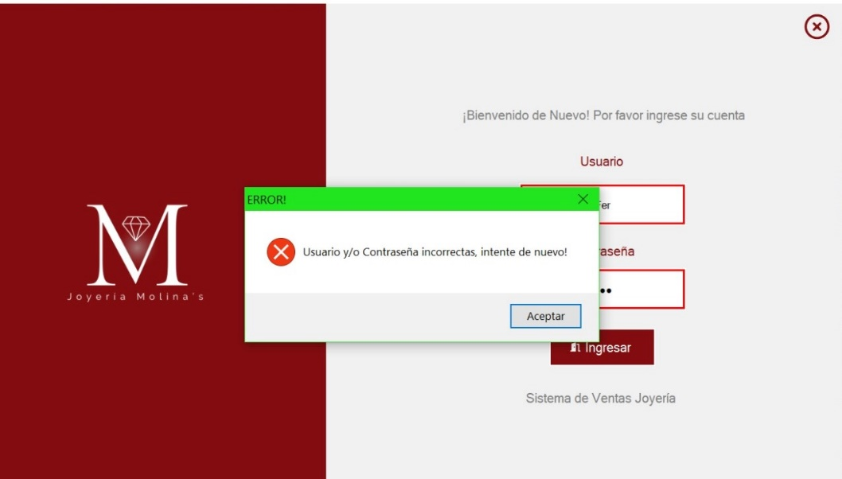

## Campos en blanco

Alerta: En caso de intentar ingresar al sistema sin colocar ningún usuario y contraseña, el sistema informará que no se permite campos vacíos.

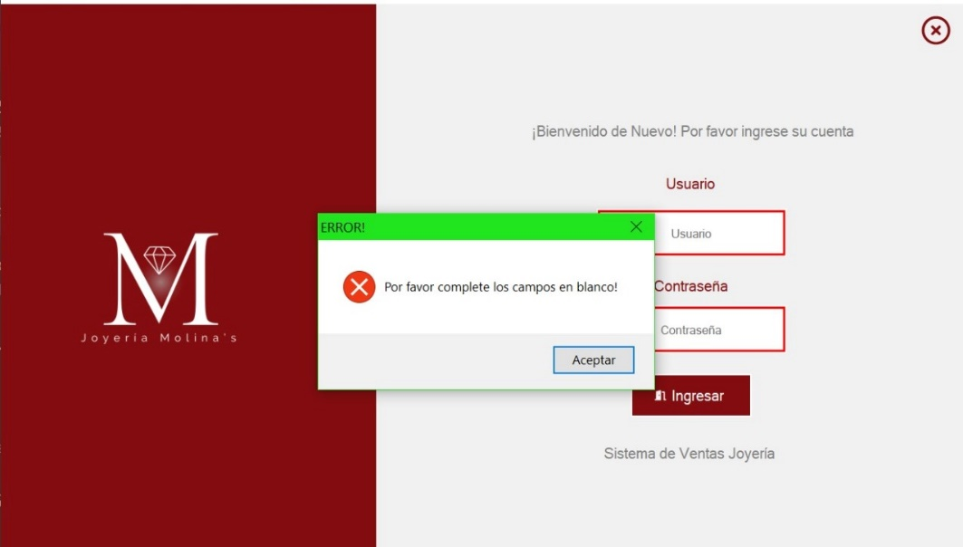

## Acreditación de Usuario

Una vez acreditado como usuario válido, dependiendo de su perfil, será derivado a una sección u otra dentro del programa, en este caso nos hemos logueado como “Administrador”.

El sistema es un dashboard o tablero de operaciones: “es una herramienta que sirve para visualizar y dar seguimiento a determinados indicadores de desempeño o estado”.

La vista administrador presenta las funcionalidades de administrar todos los usuarios del sistema permitiendo otorgar los distintos perfiles, gestionar clientes registrados en el mismo, dando de "alta, eliminación o modificación". Puede encargarse del stock dando de "alta, eliminación o modificación de productos. Además, logra ver los detalles de ventas, reportes y permite realizar un respaldo de seguridad "BackUp" de datos.

Perfil Administrador- Página Home

Indicador 4: Todas las vistas, cuentan con un menú para desplazarse entre las distintas actividades que puede realizar el perfil.

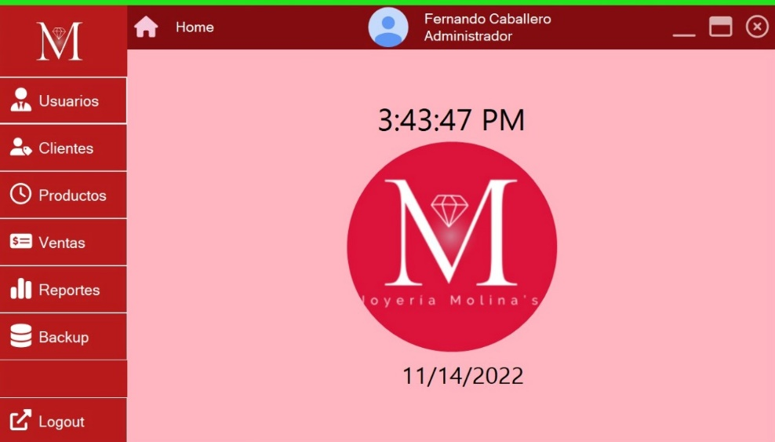

**4**

Perfil Administrador- Página Usuarios

Indicador 5: Esta sección está destinada para que el Administrador disponga de las “altas, eliminaciones o modificaciones” de los usuarios registrados en el sistema. Una vez ingresado los datos, se activarán los botones correspondientes. El botón limpiar, vacía los campos cargados.

Indicador 6: Además cuenta con “herramientas” que le facilitan la rápida identificación de registro.

Indicador 7: El sistema cuenta con identificador de usuario del sistema. Muestra el nombre y apellido, además del rol que tiene asociado ese usuario.

**7**

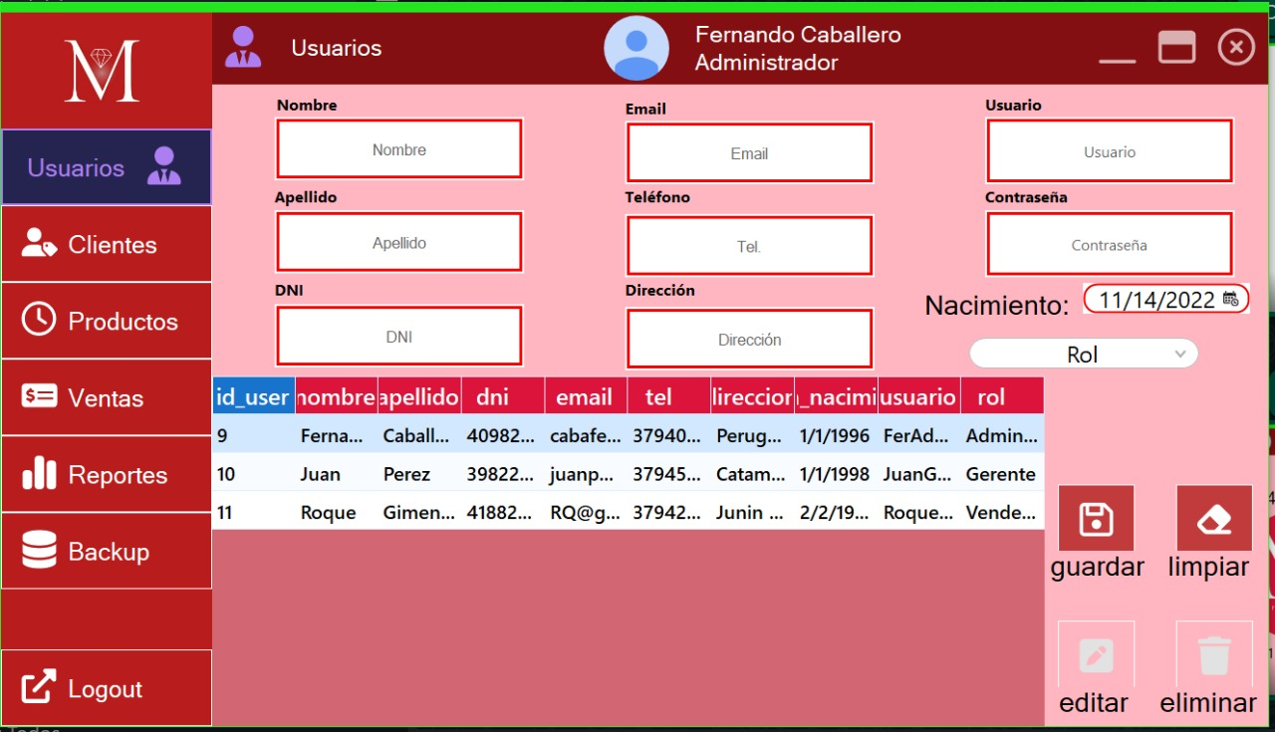

**6**

**5**

Alerta: En caso de no completar todos los campos requeridos para el registro de un usuario, el sistema informará que ha ocurrido un error, y debe completar todos los campos.

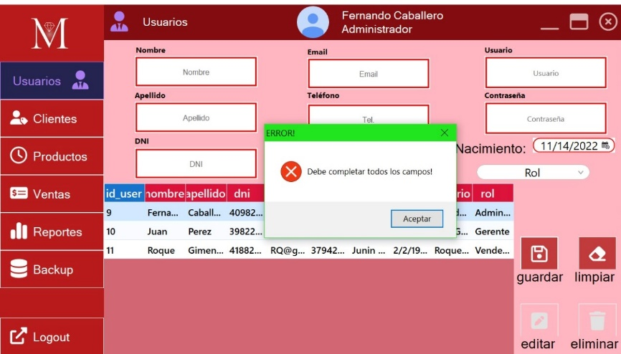

Alerta: En caso de que los datos ingresados ya existan en la base de datos, el sistema informará que ha ocurrido un error, indicando que no se pueden repetir los campos DNI, teléfono, email, usuario, contraseña.

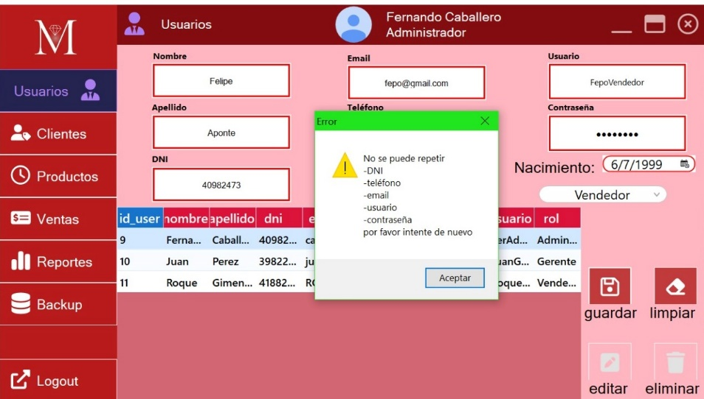

Alerta: El sistema no permite usuarios menores de edad, por lo tanto, informará que debe ingresar una fecha válida.

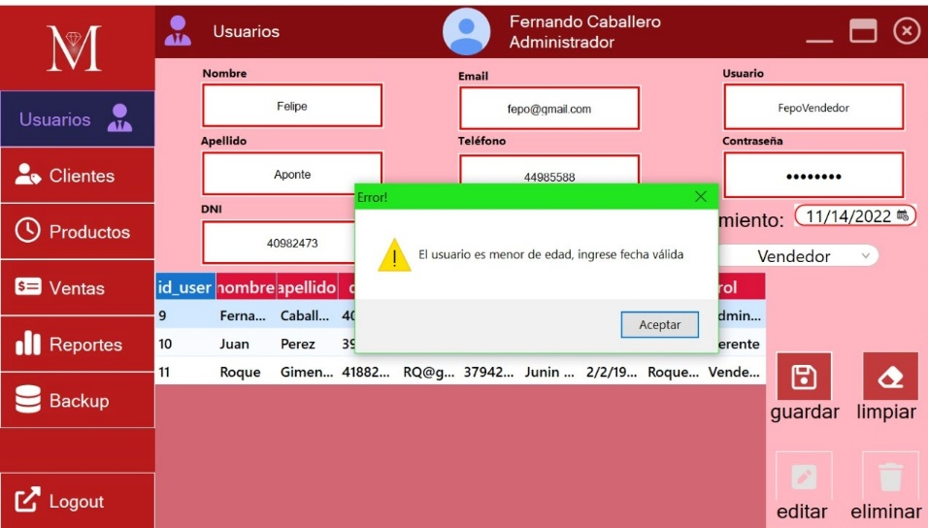

Alerta: Una vez cargados todos los campos del registro, el sistema preguntará al usuario, si está seguro de guardar los datos, antes de grabarlos en la base de datos.

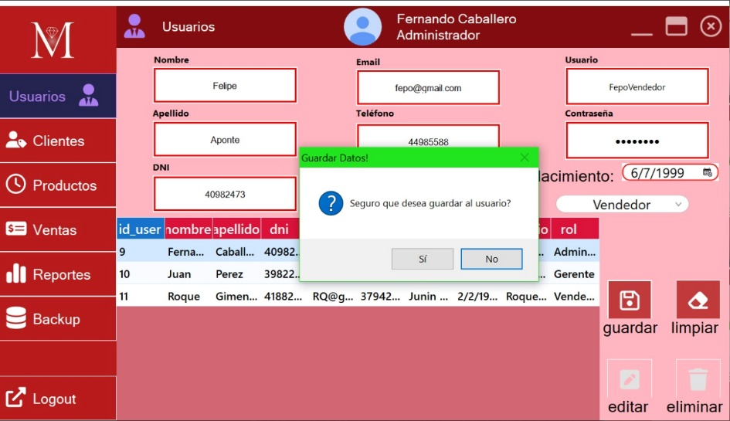

Alerta: Si la respuesta fue afirmativa, el sistema informará que los datos insertados fueron grabados correctamente.

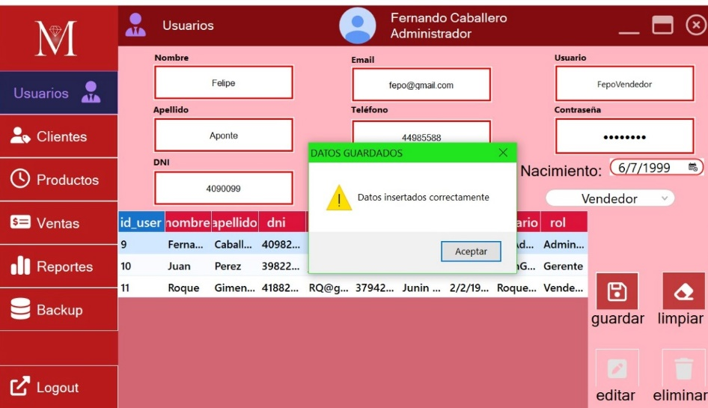

Alerta: Una vez seleccionado el registro a modificar el sistema preguntará si el usuario está seguro de actualizar los datos, antes de grabarlos en la base de datos. En caso afirmativo el sistema nuevamente mostrará una alerta, informando que los datos se han actualizados correctamente.

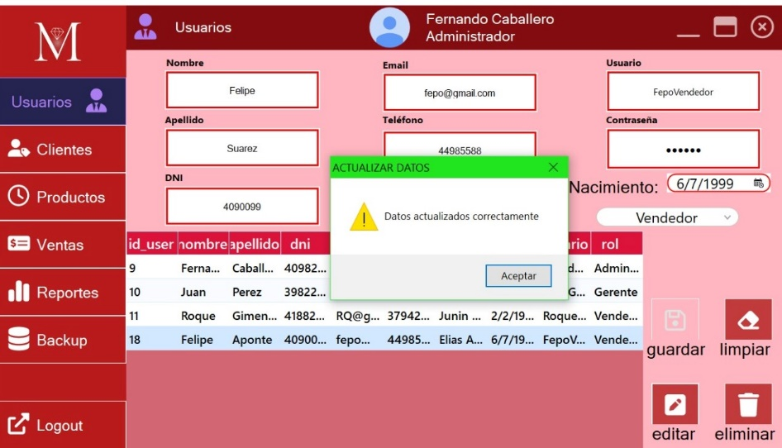

Alerta: Una vez seleccionado el registro a eliminar el sistema preguntará si el usuario está seguro que desea eliminar los datos, antes de quitarlos de la base de datos. En caso afirmativo el sistema nuevamente mostrará una alerta, informando que los datos se han eliminados correctamente.

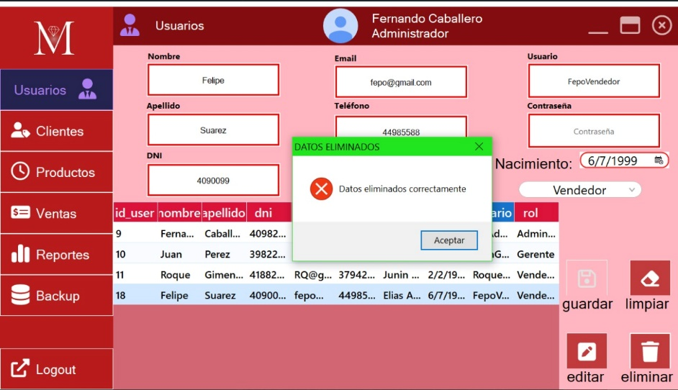

Perfil Administrador- Página Clientes

Indicador 8: Esta sección está destinada para que el Administrador disponga de las “altas, eliminaciones o modificaciones” de los clientes registrados en el sistema. Una vez ingresado los datos, se activarán los botones correspondientes.

Indicador 9: Cuenta con “herramientas” que facilitan la rápida identificación del registro.

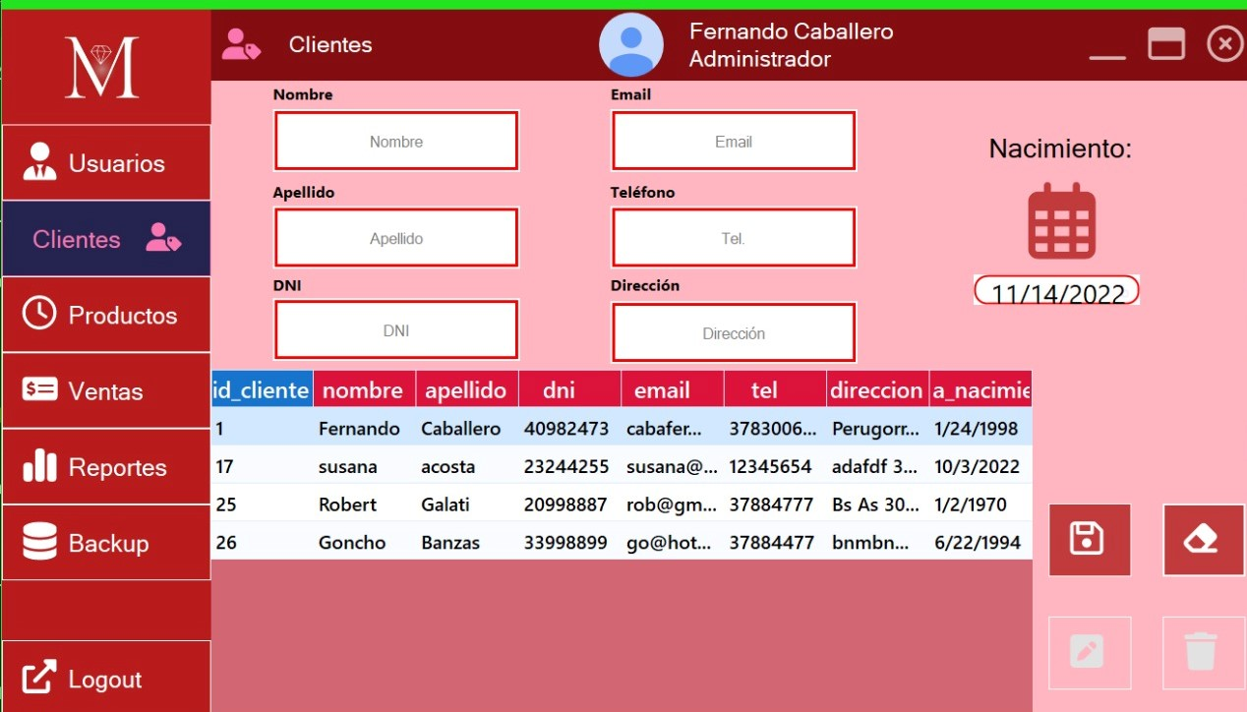

**9**

**8**

Alerta: En caso de no completar todos los campos requeridos para el registro de un cliente, el sistema informará que ha ocurrido un error, y debe completar todos los campos.

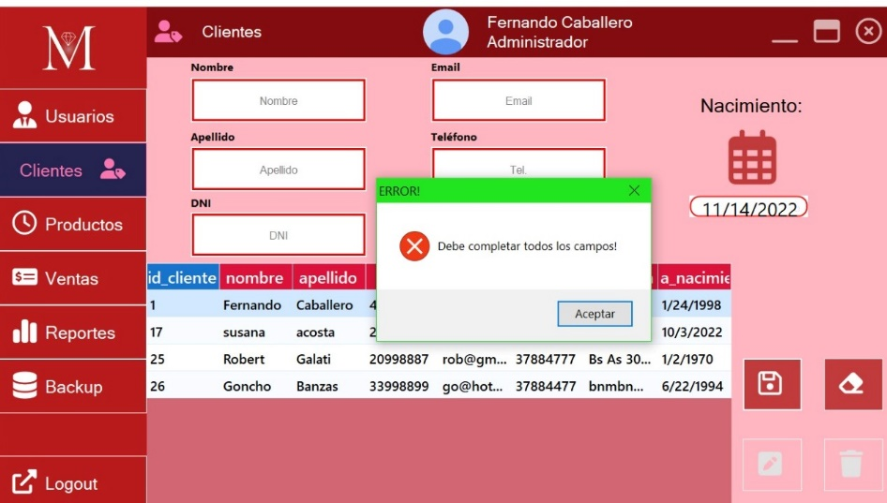

Alerta: En caso de que los datos ingresados ya existan en la base de datos, el sistema informará que ha ocurrido un error, indicando que no se pueden repetir los campos DNI, teléfono, email.

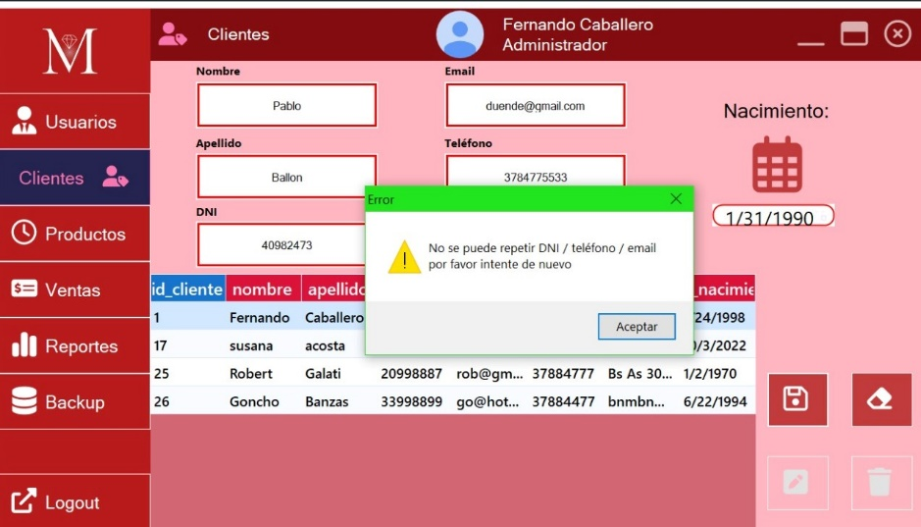

Alerta: El sistema no permite clientes menores de edad, por lo tanto, informará que debe ingresar una fecha válida.

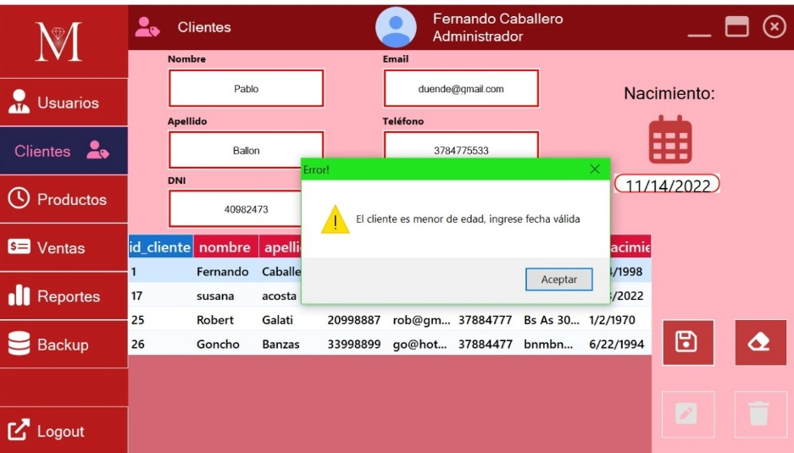

Alerta: Una vez cargados todos los campos del registro, el sistema informará si está seguro de guardar los datos, antes de grabarlos en la base de datos.

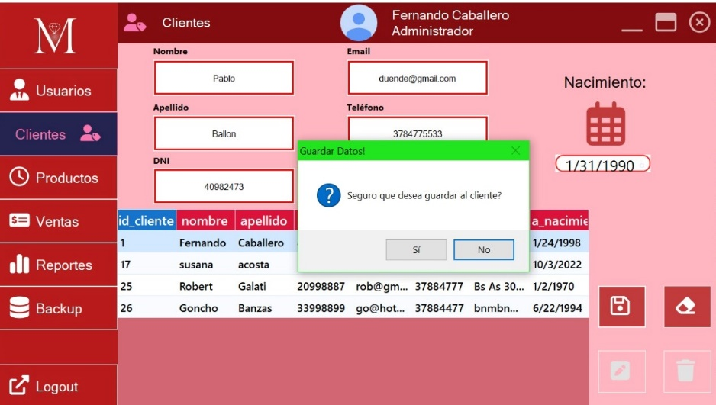

Alerta: Si los datos están correctos, el sistema informará que los datos insertados fueron grabados correctamente.

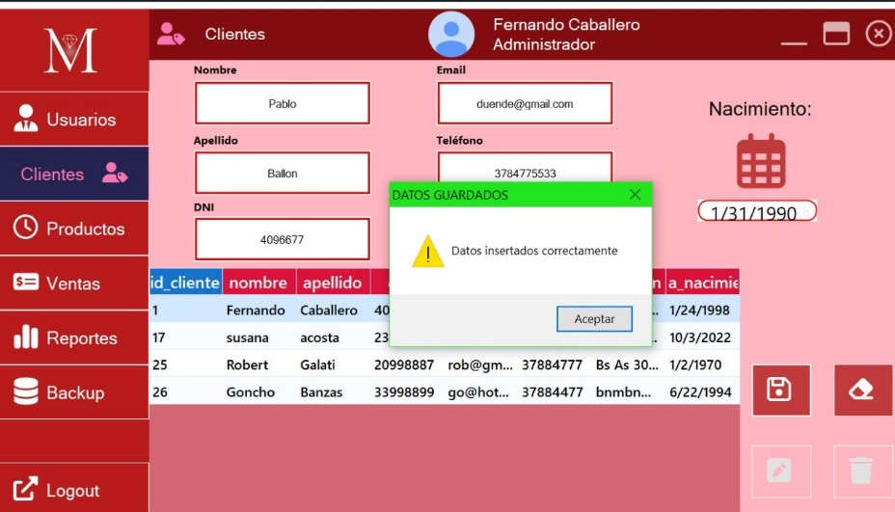

Alerta: Una vez seleccionado el registro a modificar el sistema advertirá al usuario si está seguro de guardar los datos, antes de grabarlos en la base de datos. En caso afirmativo el sistema nuevamente mostrará una alerta, informando que los datos se han actualizados correctamente.

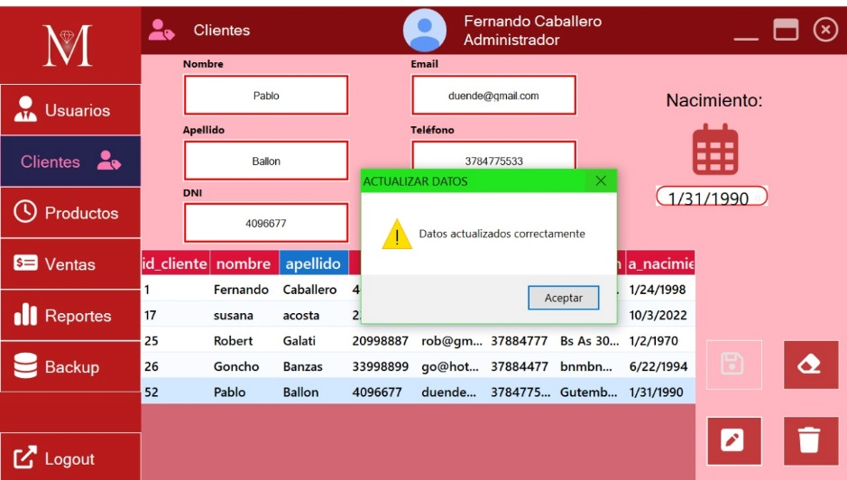

Alerta: Una vez seleccionado el registro a eliminar el sistema advertirá si el usuario está seguro que desea eliminar el registro de un cliente, antes de quitarlos de la base de datos. En caso afirmativo el sistema nuevamente mostrará una alerta, informando que los datos se han eliminados correctamente.

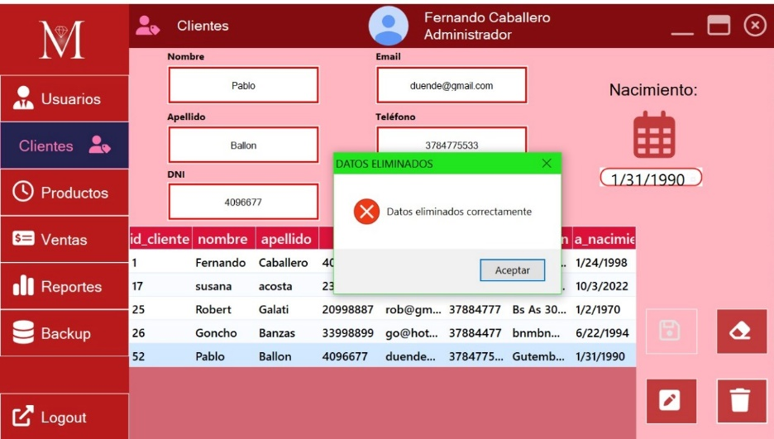

Perfil Administrador- Página Productos

Indicador 8: En esta sección, el gestor de stock permite la “Alta, Eliminación y Modificación” de los productos para tener un control digitalizado del negocio. El botón limpiar, vacía los campos cargados.

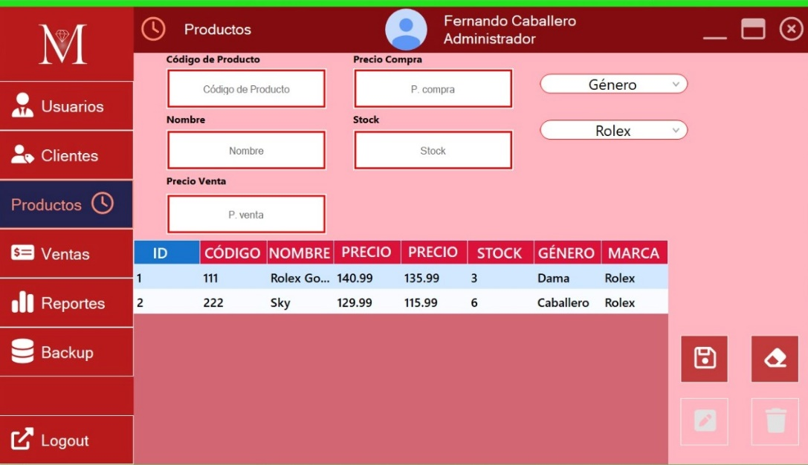

**8**

Alerta: En caso de no completar todos los campos requeridos para el registro de un producto, el sistema informará que ha ocurrido un error, y debe completar todos los campos.

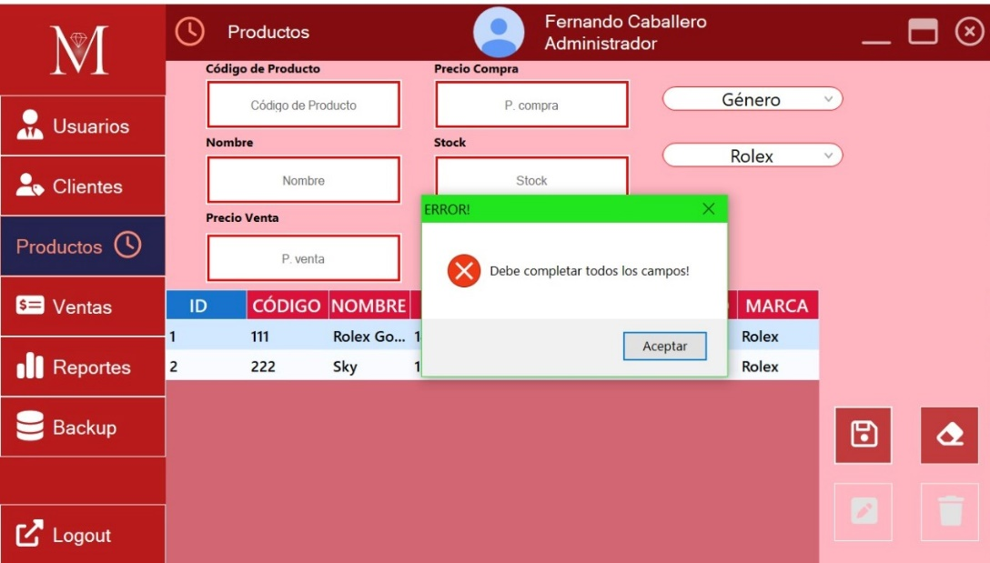

Alerta: En caso de que los datos ingresados ya existan en la base de datos, el sistema informará que ha ocurrido un error, indicando que no se pueden repetir el código del producto.

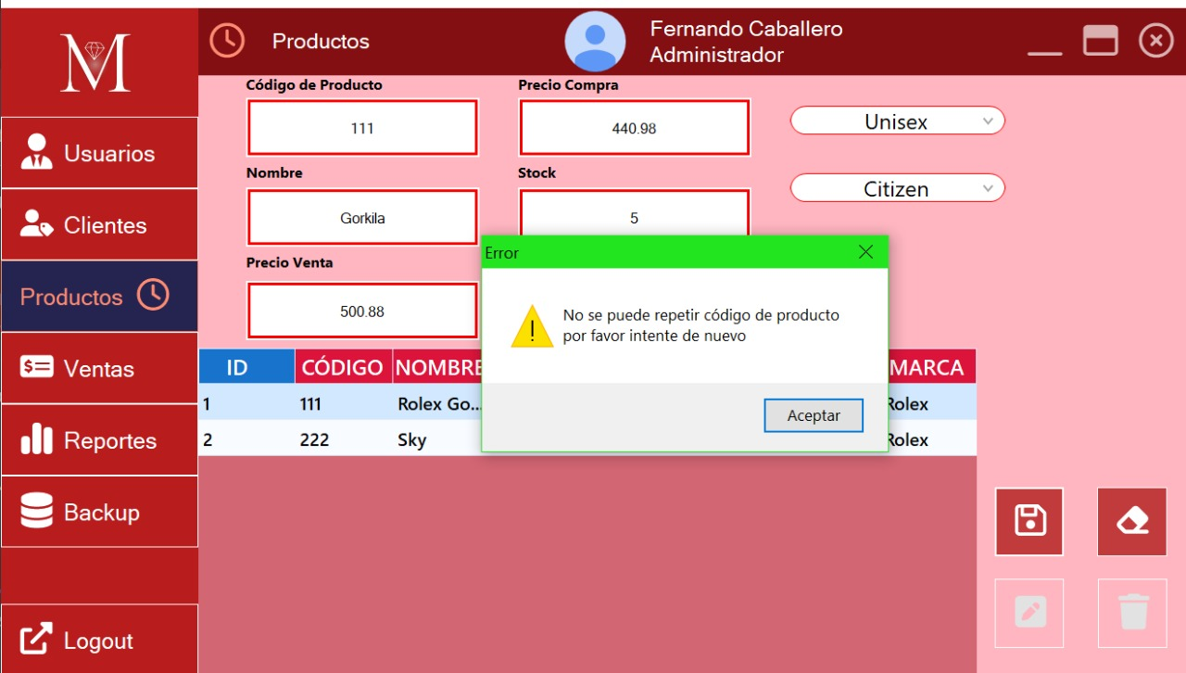

Alerta: Una vez cargados todos los campos del registro, el sistema informará si está seguro de guardar los datos, antes de grabarlos en la base de datos.

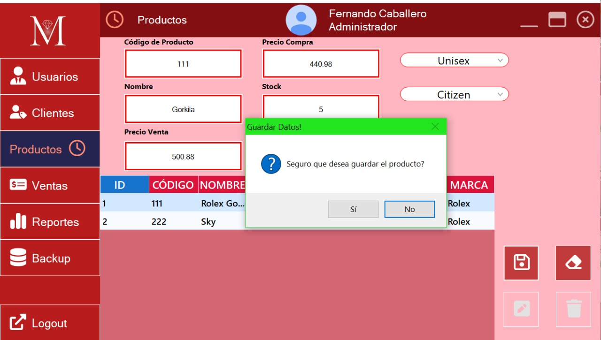

Alerta: Si los datos están correctos, el sistema informará que los datos insertados fueron grabados correctamente.

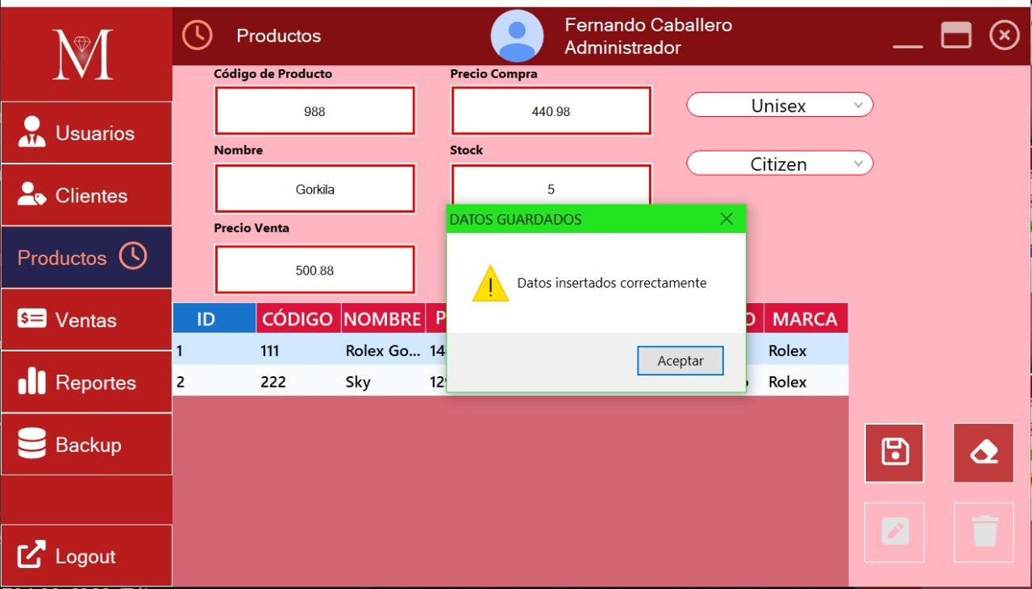

Alerta: Una vez seleccionado el registro a modificar el sistema advertirá al usuario si está seguro de guardar los datos, antes de grabarlos en la base de datos. En caso afirmativo el sistema nuevamente mostrará una alerta, informando que los datos se han actualizados correctamente.

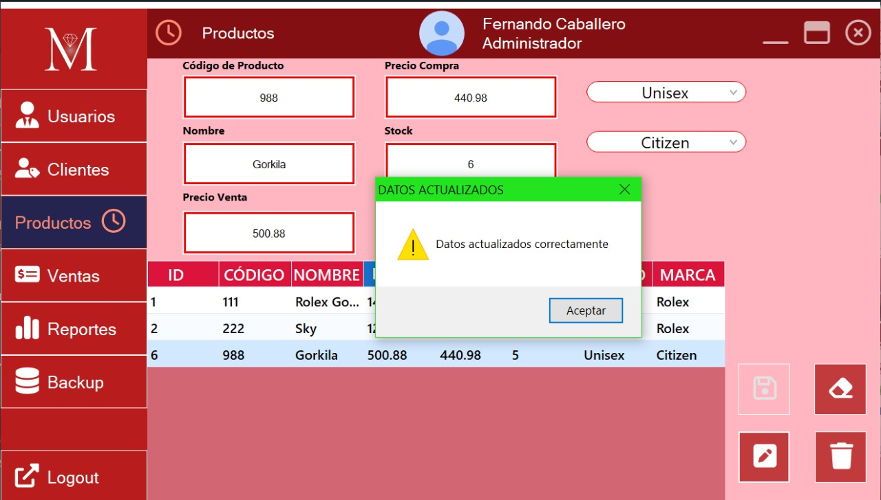

Alerta: Una vez seleccionado el registro a eliminar el sistema advertirá si el usuario está seguro que desea eliminar el registro de un cliente, antes de quitarlos de la base de datos. En caso afirmativo el sistema nuevamente mostrará una alerta, informando que los datos se han eliminados correctamente.

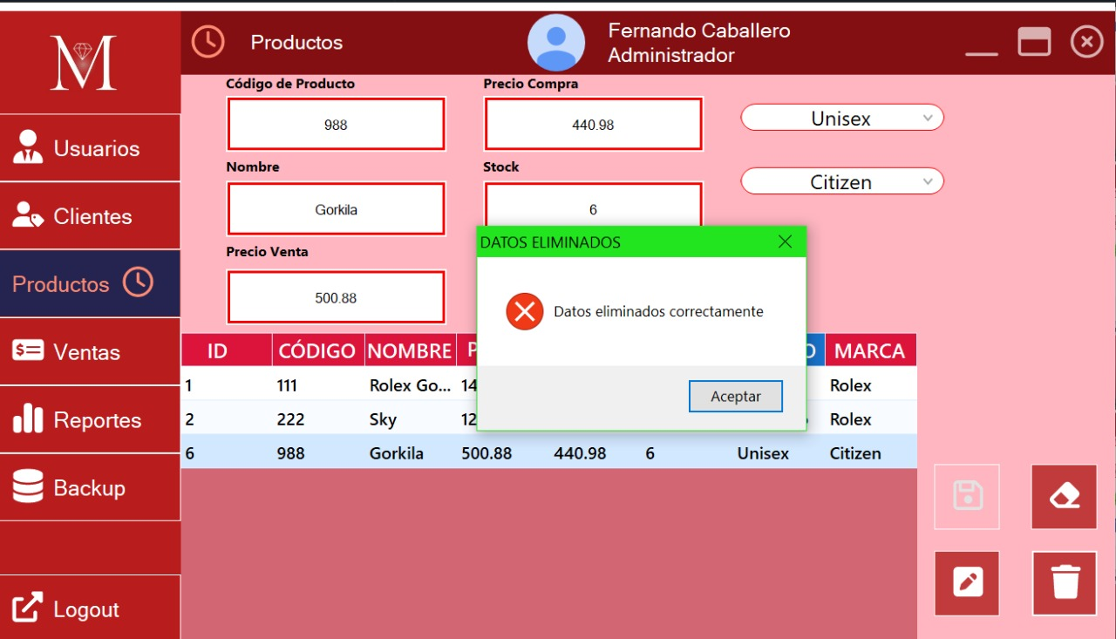

Perfil Administrador- Página Ventas

En esta sección se pueden ver el historial de ventas. Las ventas pueden ser buscadas por un rango de fechas- Desde y Hasta.

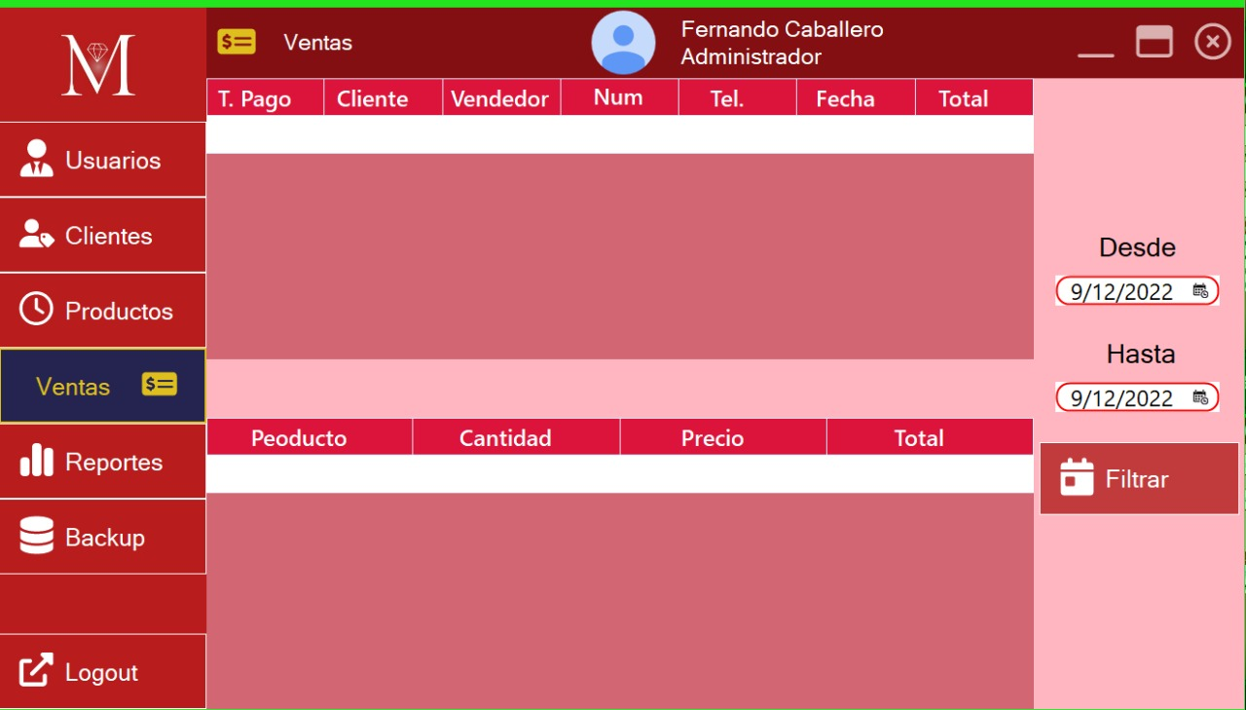

Perfil Administrador- Página Reportes

En esta sección se puede consultar los reportes para evaluar el desempeño y rendimiento del negocio.

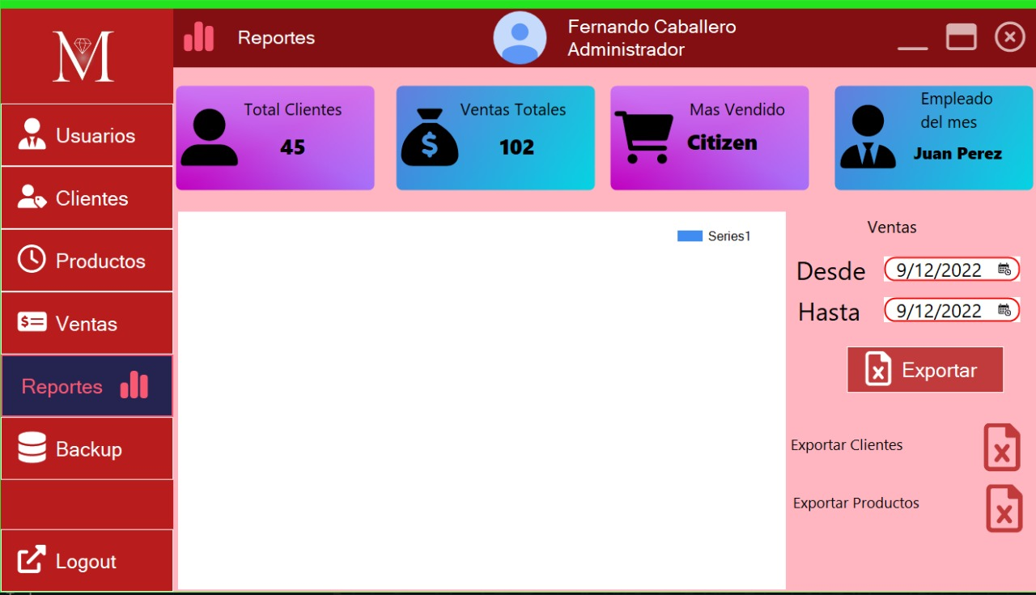

Perfil Administrador- Página BackUp

En esta sección, se puede realizar un respaldo de seguridad para mantener la integridad de los datos del negocio.

Clic en “Generar Backup” realiza una copia de seguridad de todos los datos y guarda en un archivo respaldo.bak – Esto sirve para poder restaurarlo en caso de ser necesario.

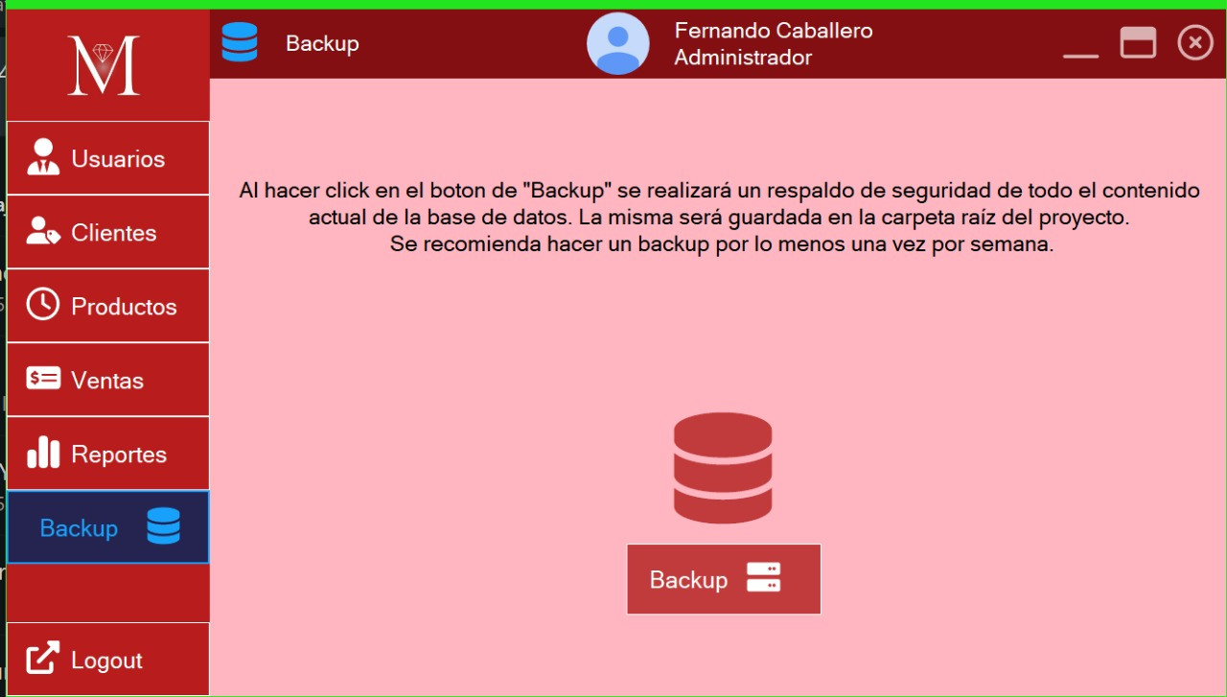

Si la generación del respaldo de datos ha sido exitosa, aparecerá una ventana emergente confirmando que la copia de seguridad ha sido realizada.

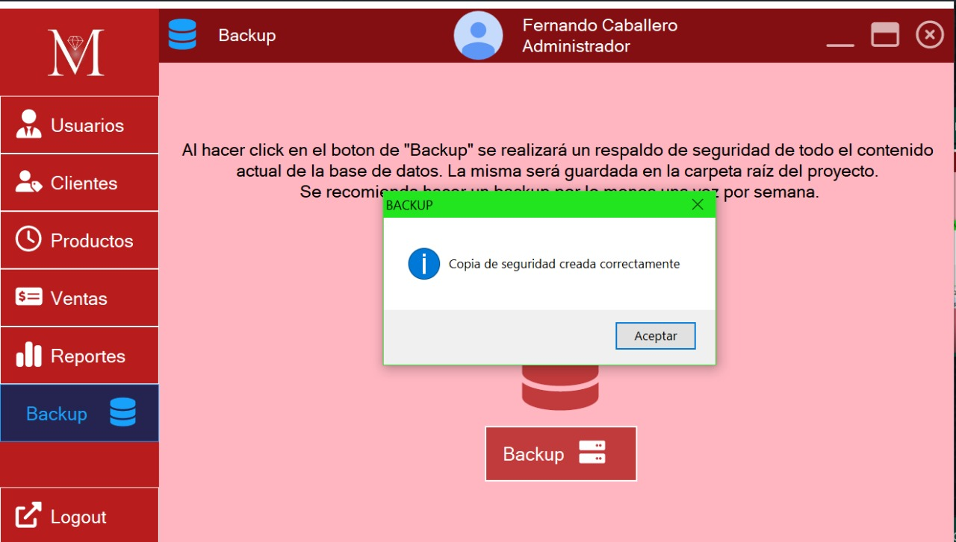

Nota: Si desea generar otra copia de seguridad por favor cierre el formulario.

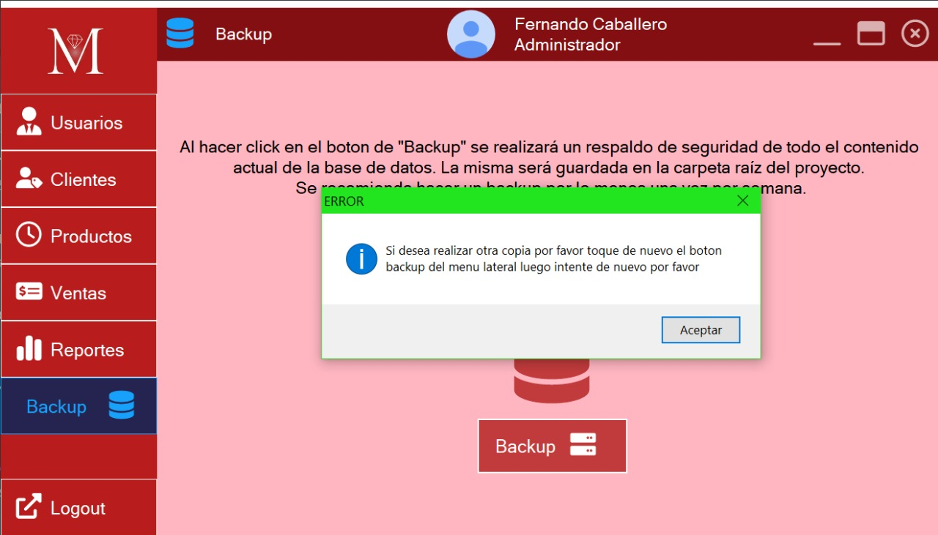

**21**

Perfil Gerente- Página Reportes

El perfil “Gerente”, es el encargado de estar al tanto del flujo de dinero, productos y clientes, consultando informes y reportes estadísticos.

En esta sección se puede consultar los reportes para evaluar el desempeño y rendimiento del negocio.

Se puede visualizar el total de clientes registrados en el sistema, las ventas totales hasta la actualidad, el producto más vendido, el empleado que realizó más ventas durante el mes. Además, se puede realizar un filtro de las ventas realizadas en una fecha específica (desde y hasta), con la opción de poder descargar en un archivo pdf. Así mismo, se pueden descargar una lista completa de clientes y productos si lo desea.

Perfil Gerente- Página Ventas

En esta sección se puede consultar el historial de ventas y ver los detalles de las mismas con posibilidad de visualizar las facturas correspondientes.

Las ventas pueden ser buscadas por un rango de fechas- Desde y Hasta.

El historial de ventas se puede descargar, haciendo clic en el botón exportar.

–

Perfil Vendedor- Página Ventas

El perfil “Vendedor”, es el encargado de realizar las ventas del negocio, alta y modificación de productos y clientes.

Ingresar los datos correspondientes para realizar una venta, pedir los datos del cliente, y hacer clic en el icono de la lupa para buscar dicho cliente si existe en la base de datos.

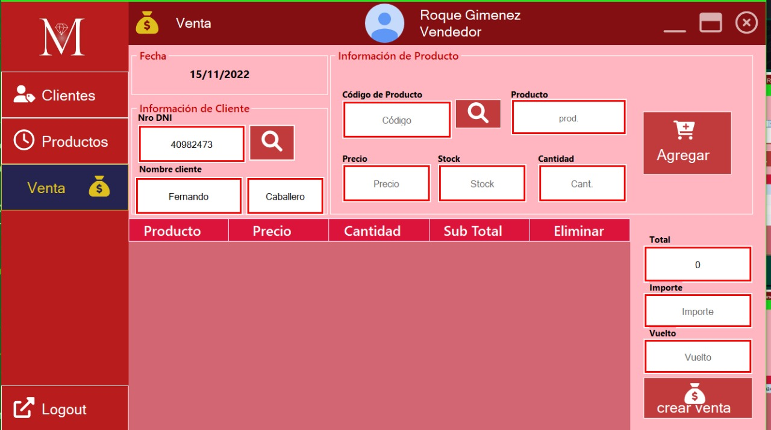

Se desplegará una lista de clientes.

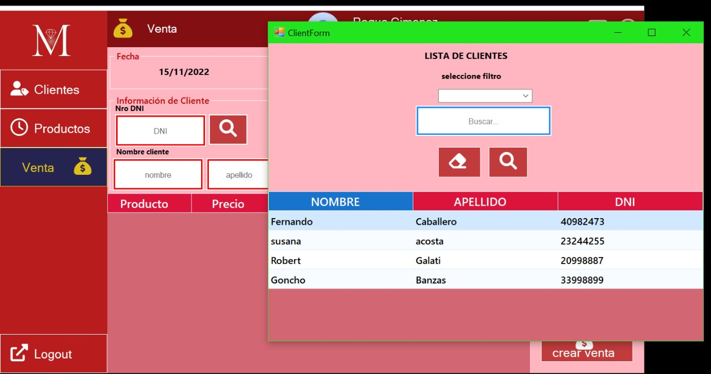

Los clientes se pueden filtrar por dni, nombre y apellido.

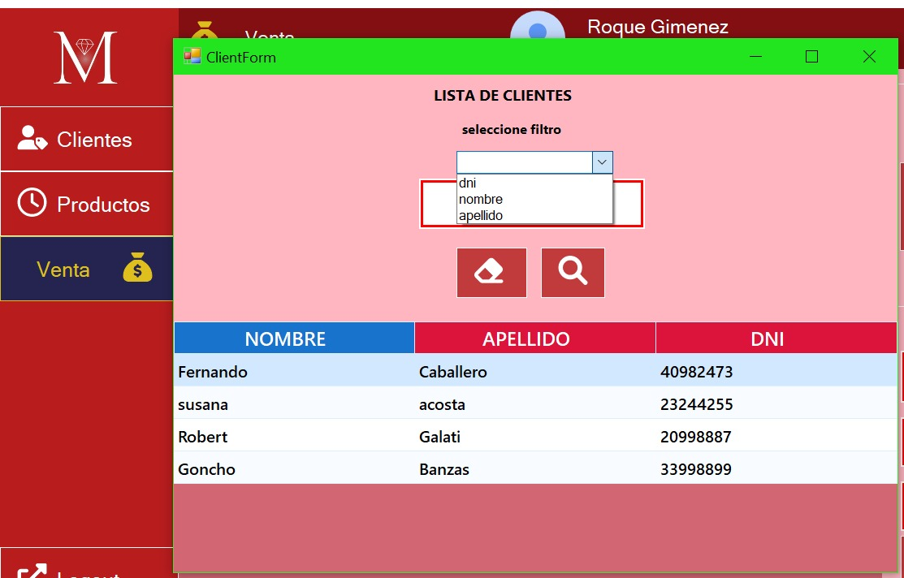

Ejemplo: seleccionamos filtrar por dni, e ingresar el dato numérico correspondiente.

